Giải quyết các vấn đề Vision:

1. Các chương trình có chữ tô vàng

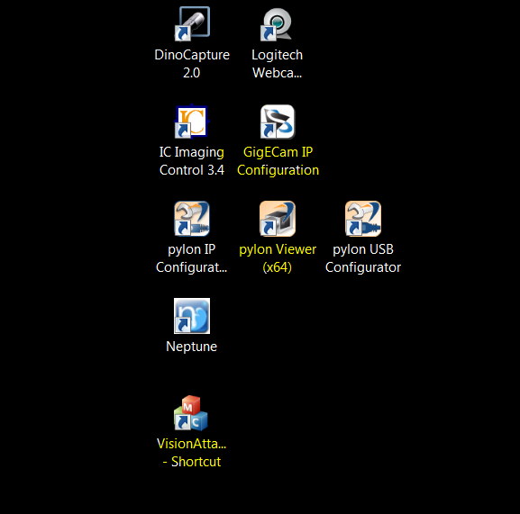

1. Driver mạng LAN

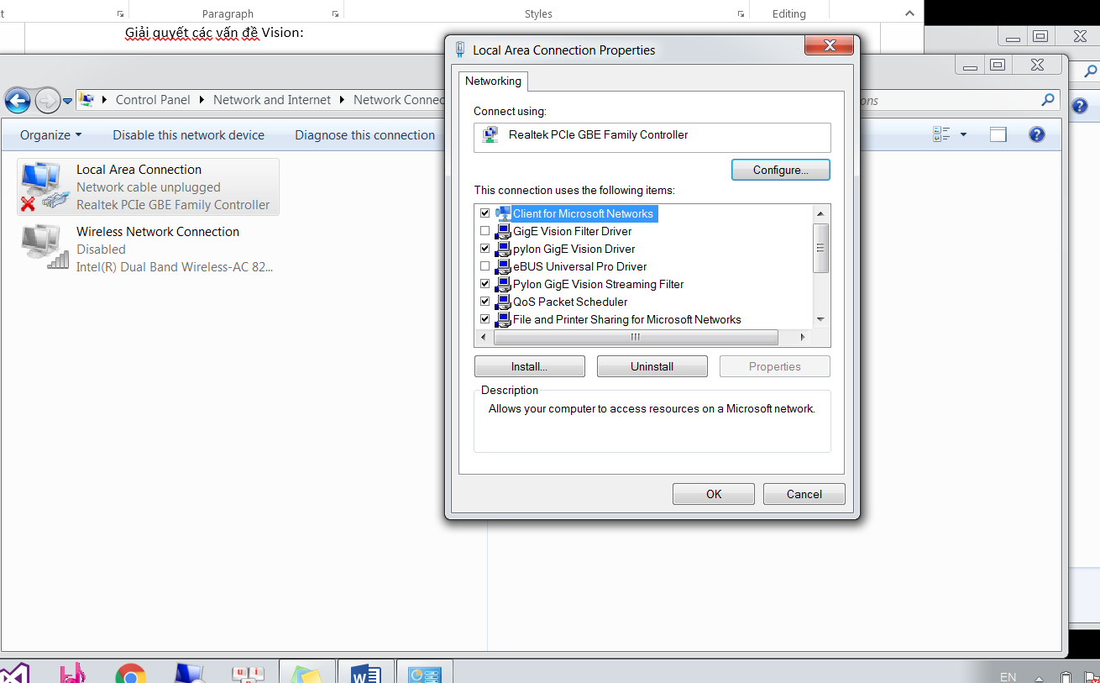

1. Lưu ý về kết nối phần cứng

* Nguồn: kiểm tra nguồn kết nối cho 2 camera
* Dây mạng: Cam DMK dây mạng màu xanh, Cam Basler dây mạng màu Đen

Nếu nguồn Camera DMK bị mất nguồn, và được cấp nguồn trở lại thì phải cấu hình lại IP cho Cam DMK bằng cách vào phần mềm 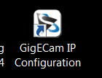

Chọn vào CAM như hình

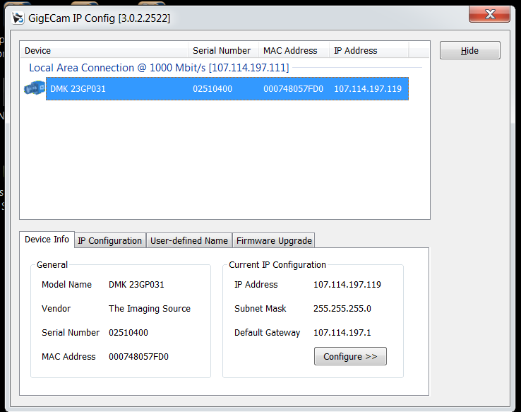

Nhấn vào Configure và cấu hình lại IP như hình vẽ

Rồi nhấn Apply, rồi tắt chương trình đi

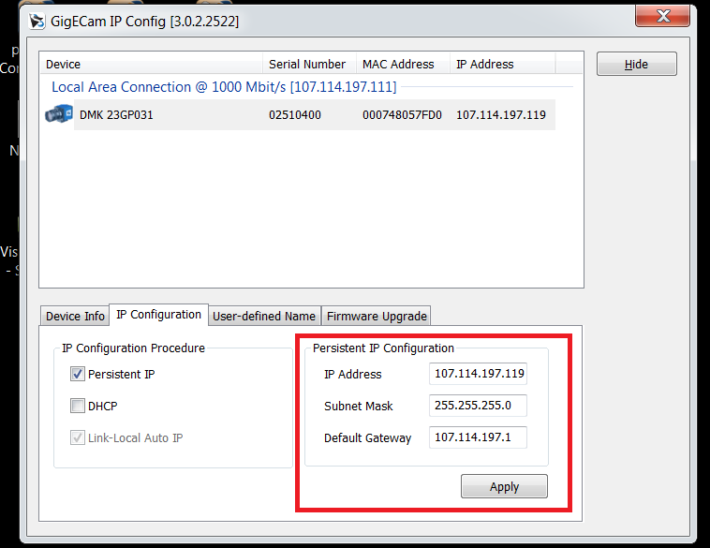

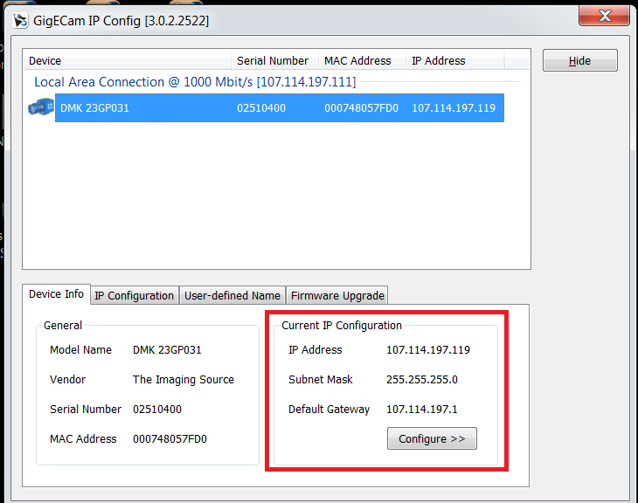

* OK Cam DMK

Kiểm tra Cam Balser: mở chương trình 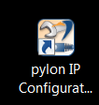

Nếu thấy trạng thái OK thì Cam Basler đã OK

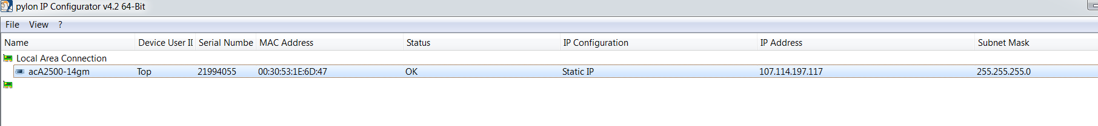

Trường hợp chỗ Status hiện thị trạng thái In Used và có dấu chấm than

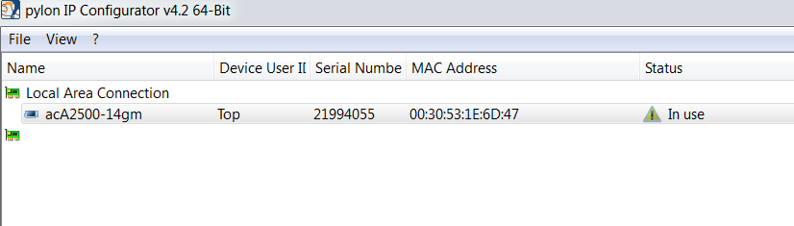

Đồng nghĩa với việc Cam đang được sử dụng, bạn hãy tháo nguồn cam Basler ra và cắm lại, rồi check lại trạng thái của thiết bị

Check Log để biết trạng thái thiết bị

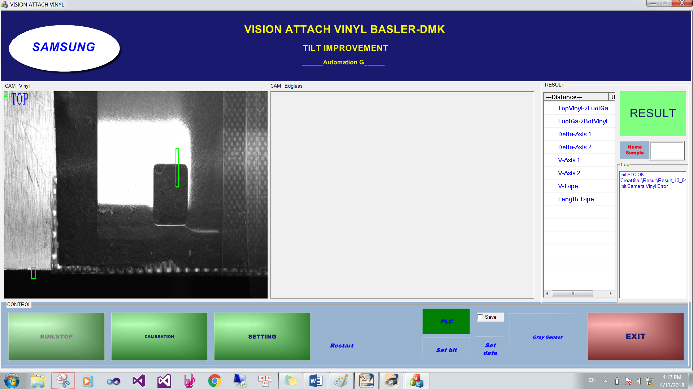

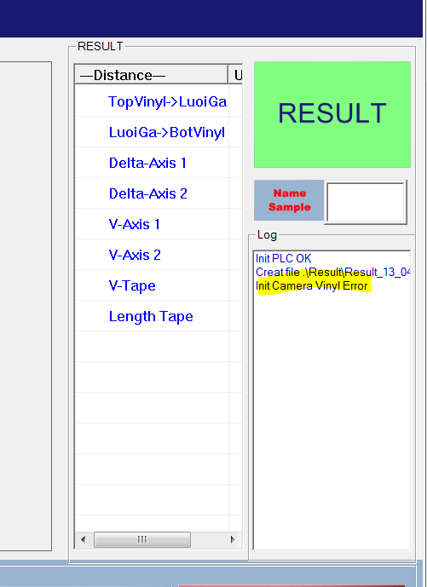

Sau khi 2 thiết bị OK, Có thể chạy Vision

Mở chương trình 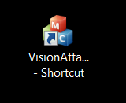

Kiểm tra Log

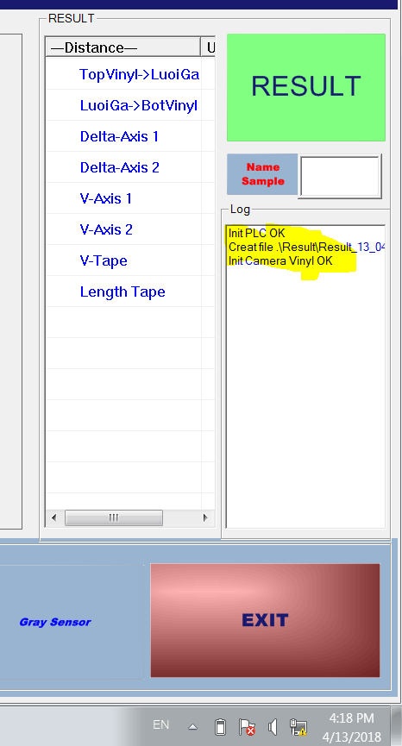

Mọi thử OK => Nhấn Run để chạy chương trình

**Để Setting lại vùng bắt cạnh, chọn Setting, Pass: sev**

**Để Lấy lại điểm gốc cho Visison: Chọn Calibration Pass: atk**

**Tích vào ô SAVE để lưu lại kết quả hình ảnh bắt cạnh**

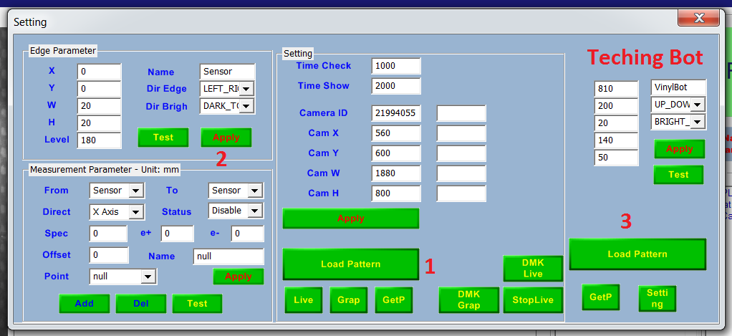

Chỉnh cạnh vùng Top, Chọn Load Pattern ở vùng 1, chọn cạnh Top Vinyl ở Cam TOP

X,Y,W, H sẽ hiện thị ở mục Edge Parameter (vùng 2), thay đổi x,y, để thay đổi tọa độ của vùng quan tâm

Sau khi thay đổi chọn Apply để lưu

Tương tự cho việc thay đổi cạnh ở vùng cam DMK (Bot Vinyl), thay đổi ở mục 3

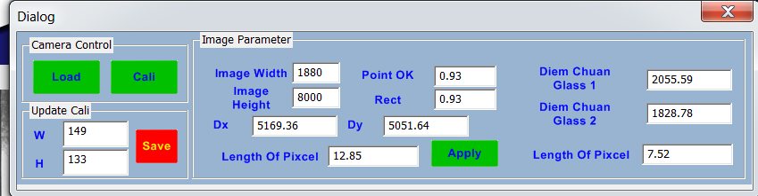

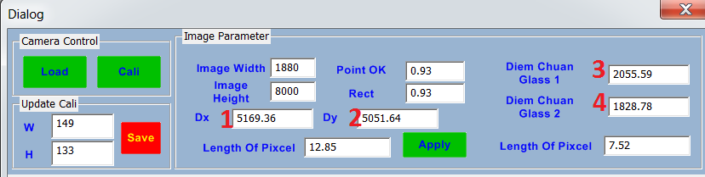

Mục 1 2 : tương ứng điểm chuẩn tay 1,2 của cam Top

Mục 3,4: tương ứng điểm chuẩn tay 1,2 của cam Bot

Thay đổi xong chọn Apply để Lưu kết quả

Xem ảnh trong thư mục

D:\SEV_Prj\VisionAttachVinyl_1BALSER_1DMK\Debug\Setting

(Chú ý xem theo ngày vì chương trình chưa update phần này)

